附件4：
腾讯会议软件使用指南
（一）电脑端
1、进入腾讯会议官网，点击“下载中心”下载并安装客户端。
（https://meeting.tencent.com/）
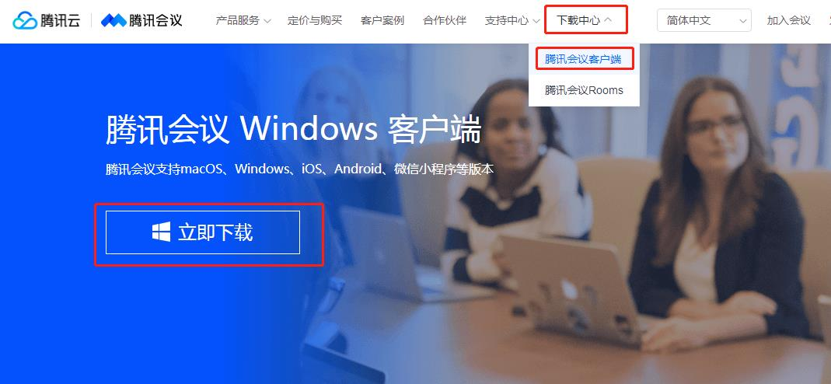
2、安装腾讯会议客户端后，点击注册/登录账号。账号登录方法与手机端一致，可采取账号密码或验证码方式登录。
3、点击“加入会议”，输入会议号及姓名，选中“自动连接音频”、“入会开启摄像头”，关闭“入会开启麦克风”。
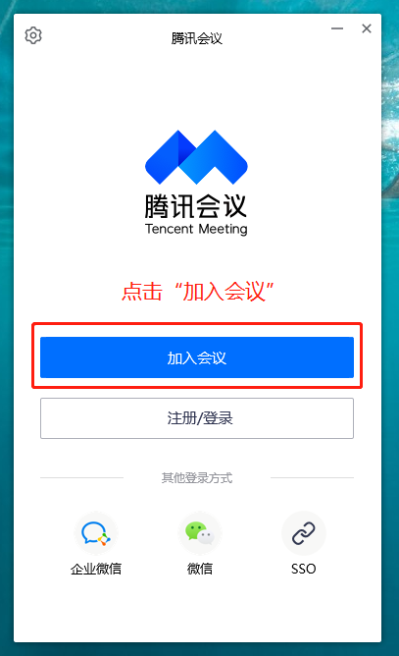
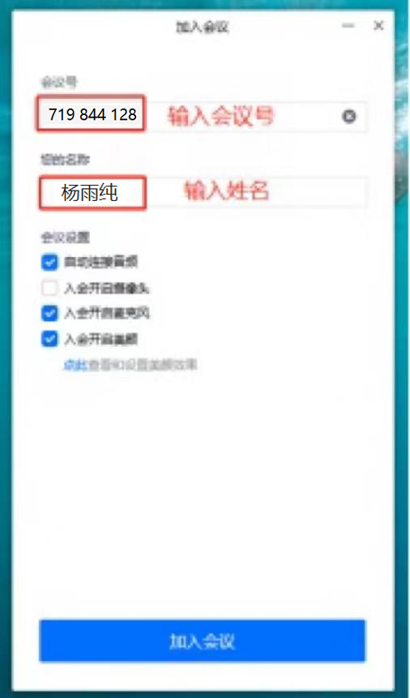
405 672 050 输入会议室号

输入单位名称-姓名

4、点击“加入会议”。
（二）手机端
1、输入“腾讯会议”点击安装或下载。

2、打开腾讯会议进行新用户注册或登录账号。
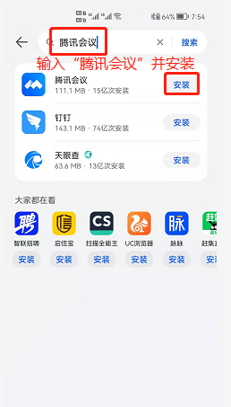
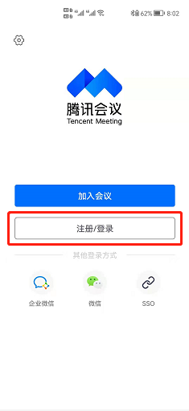

3、打开腾讯会议点击“加入会议”，输入会议号及名称，关闭“麦克风”及“扬声器”，开启“摄像头”。

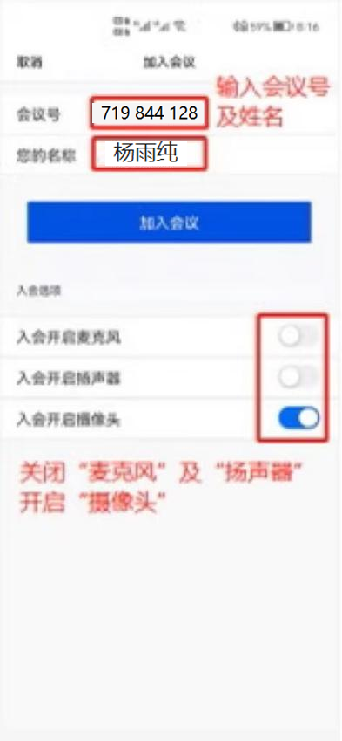
405 672 050 输入会议室号
输入单位名称-姓名

4、点击“加入会议”。

